Keväinen tervehdys Turun museokeskuksen museoista vapaaehtoistoiminnassa
mukana oleville!

Keväinen aurinko herättelee jo tulppaaneja ja muita kevätkukkia museoiden pihamailla.
Suljetuista ovista huolimatta museoissa riittää vipinää. Vaikka suuri osa tutkijoista onkin tällä hetkellä etätöissä, on museoissa silti yhä väkeäkin paikalla. Tulevia näyttelyitä rakennetaan ja
valmistellaan, opetusmateriaaleja kootaan vauhdilla ja sosiaalisessa mediassa julkaistaan
erilaisia verkkomateriaaleja. Tässä ohessa teille keväisenä tervehdyksenä koottuna linkkejä
museon parhaimpiin verkkomateriaaleihin. Toivottavasti pian pääsemme jälleen
kohtaamaan myös kasvokkain!

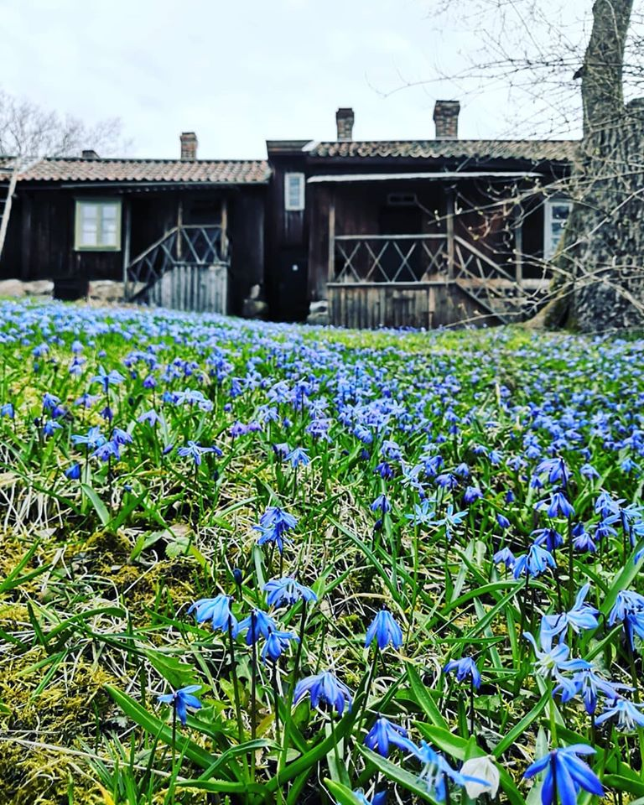
Lähde ääniopastuksille museoihin
Museoiden ollessa suljettuna voit lähteä mielenkiintoisille ääniopastuksille Turun linnan keskiaikaan, Luostarinmäelle vuoteen 1828 tai Pippingin perheen Elsa-piian johdattamana Qwenselin taloon. Sisältää myös viittomakieliset opastukset Turun linnaan ja Apteekkimuseoon.
http://www.turku.fi/uutinen/2020-03-18_lahde-aaniopastuksille-museoihin
http://www.turku.fi/sv/ljudguidningar

Oppimista ja tekemistä
Tutustu Turun museokeskuksen museoihin tekemällä ja tutkimalla! Kurkista 1600-lukuun ilmiökeskeisen tehtävämateriaalin myötä, lähde virtuaalivierailulle 1800-luvun kaupunkielämän arkeen, tutustu taiteeseen katukuvassa, kuuntele Tonttu-ukon tarinoita ja paljon muuta. Oppimateriaalit ovat suunnattu niin koululaisille kuin kaikille historiasta ja taiteesta ja niiden ilmiöistä kiinnostuneille.
http://www.turku.fi/uutinen/2020-03-18_oppimista-ja-tekemista

Kuralan Kylämäen pehtoori tiedottaa
Kylämäen pehtoori tiedottaa niin tartuntataudeista kuin keväisen pihapiirin linnuista.

https://www.turku.fi/uutinen/2020-04-28_kuralan-kylamaen-pehtoori-tiedottaa

Jonne 59:n antikaupallinen virtuaalierikoissuperkultaturbo-opastus WAMissa
Jonne 59 sai erikoisluvalla käydä tutustumassa WAMissa Anneli Nygrenin ja Hyäryllistä-ryhmän näyttelyissä. Se, mitä sitten tapahtui, tulee hämmästyttämään sinua varmasti!
http://www.wam.fi/uutinen/2020-04-20_jonne-59n-antikaupallinen-virtuaalierikoissuperkultaturbo-opastus-wamissa

Blogilukemista
Kurkista museoiden maailmaan museon työntekijöiden blogikirjoitusten kautta. Kirjoituksissa luodaan katsauksia eri näkökulmista museotyöhön, kokoelmiin valokuvista esineisiin ja taiteeseen, näyttelyihin, ihmisiin ja ilmiöihin kuin myös vinkkeihin vaikkapa ruuanlaittoon ja askarteluun.
https://www.turku.fi/uutinen/2020-04-08_blogilukemista

Turun museokeskuksen YouTube-kanava
Paljon videomateriaalia eri museoista!
https://www.youtube.com/channel/UCVhwke8513hE0pBqTx-EUgA

Museoiden sometilit

Apteekkimuseo ja Qwenselin talo
Instagram: apteekkimuseojaqwenselintalo
Facebook: @apteekkimuseo

Biologinen museo
Instagram: biologinenmuseo
Facebook: Turun biologinen museo, @biolmuseo

Kuralan Kylämäki
Instagram: kuralankylamaki
Facebook: Kuralan Kylämäki @KuralanKylamaki

Luostarinmäki - Klosterbacken
Instagram: luostarinmaki
Facebook: @luostarinmaki

Turun linna
Instagram: turkucastle
Facebook: @turunlinnamuseo

WAM Wäinö Aaltosen museo
Instagram: wainoaaltosenmuseo
Facebook: @wamuseo

Museokeskus
Twitter: @museokeskus

Eikka museoduunari
Instagram: @museoduunari

